PageOn 打印常见问题参考手册
常见问题解决方案：
- PageOn版本太老，不支持多联打印，安装最新版本PageOn1.3.8.3
错误信息如下图：
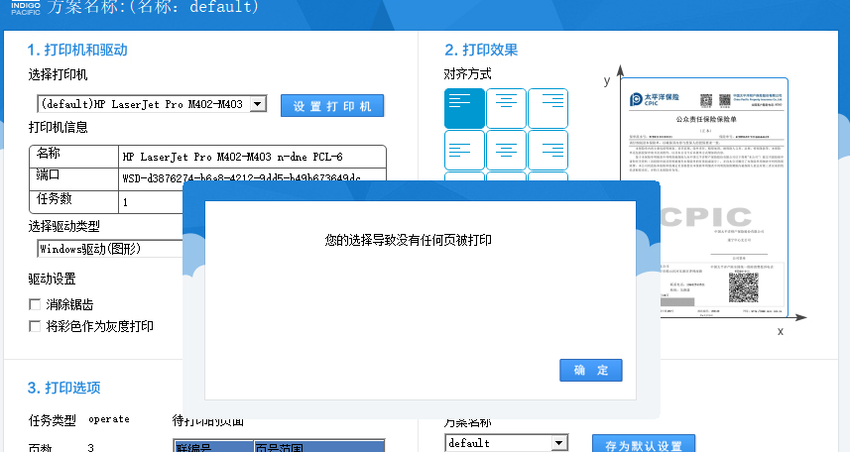

- PageOn版本查看
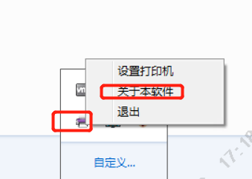

- 后台打印机未正确配置：
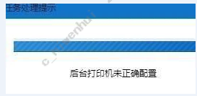
解决方案：设置默认打印机
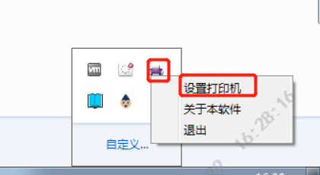
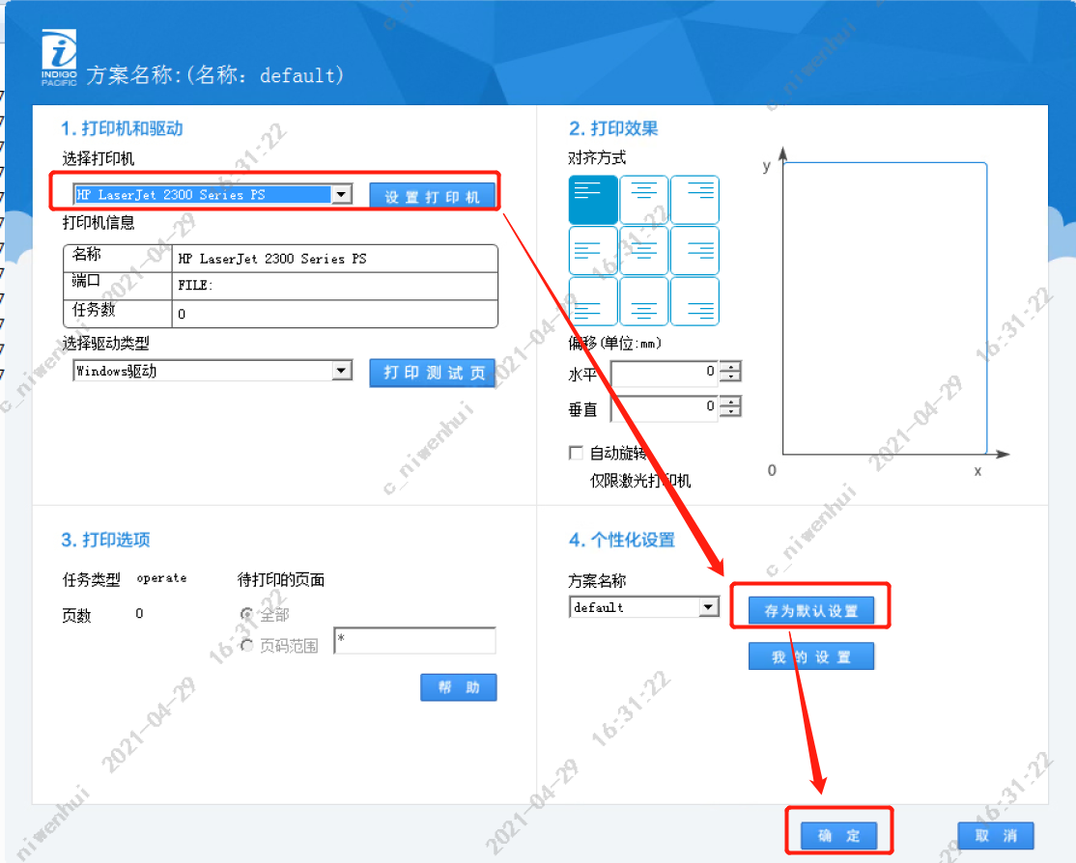

- 设置自动旋转
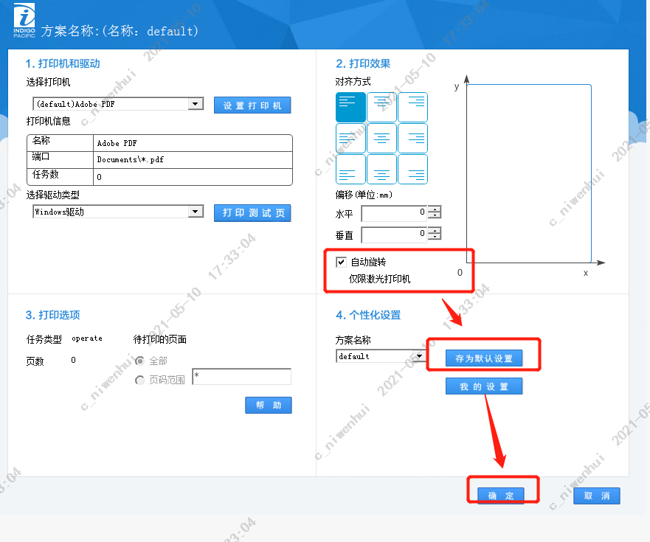

- 问题描述：pageon已启动，但是使用chrome或Edge浏览器不能打印，具体现象见下图
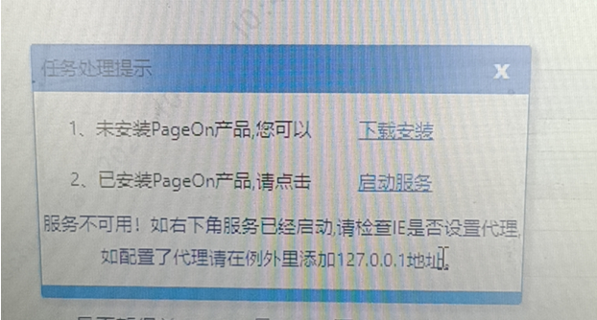
处理方法：
- 打开浏览器，输入地址：chrome://flags/页面或edge://flags/，然后按回车进入。
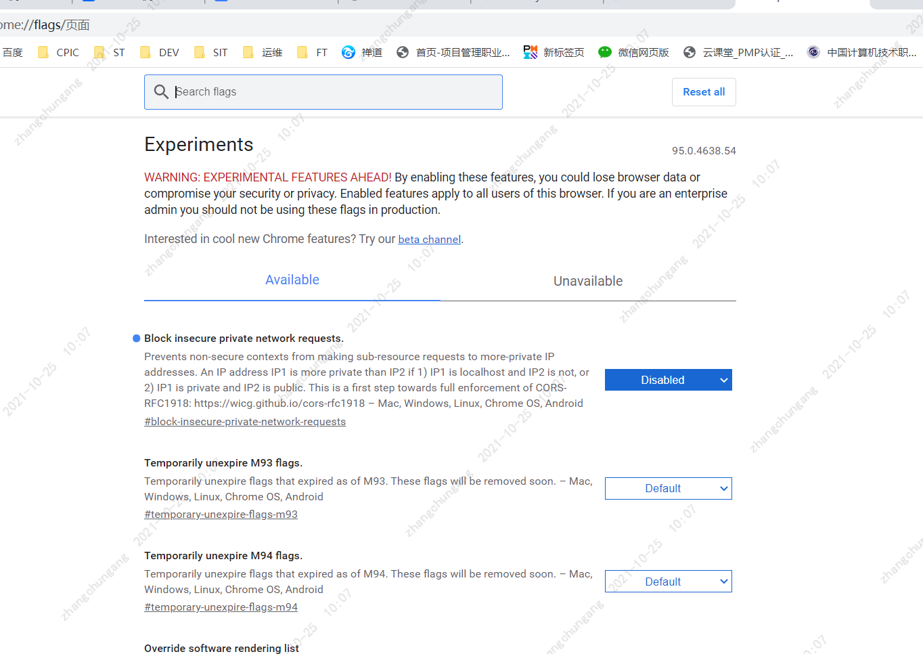
- 搜索Block insecure private network requests，并将该值设置为disabled，然后点击Relaunch就可以了。
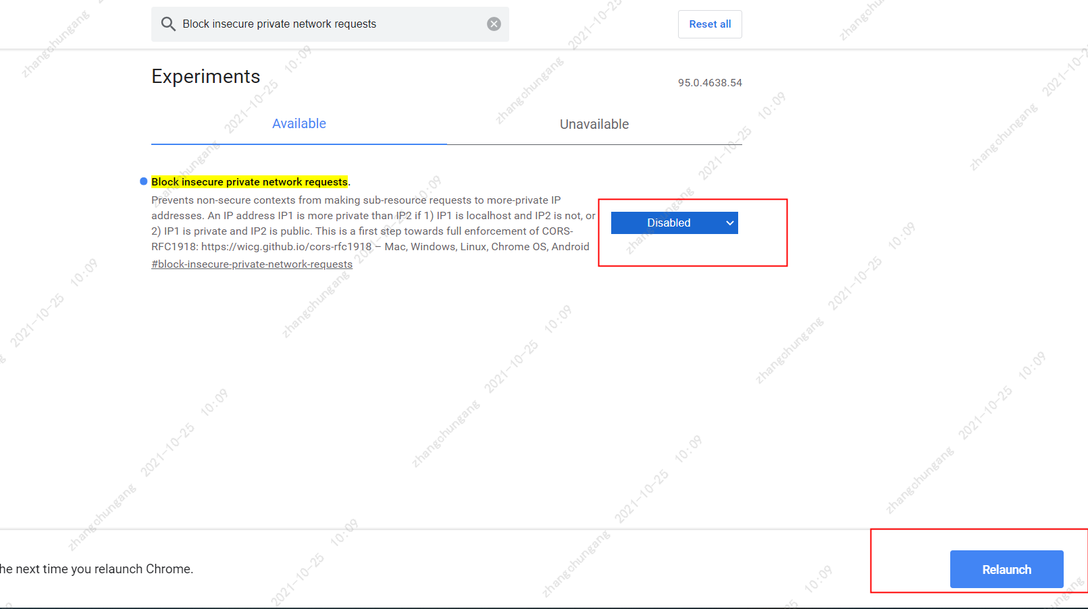

6. 关于“证书作者无效或不正确”的解决方法

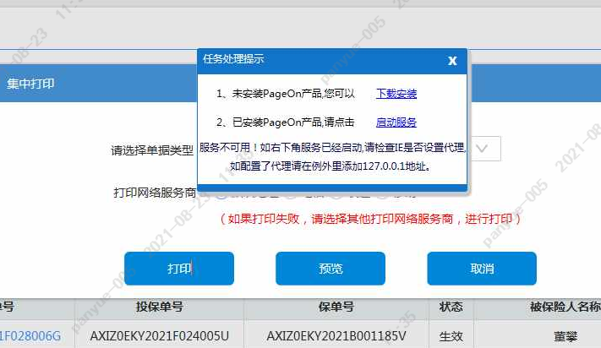

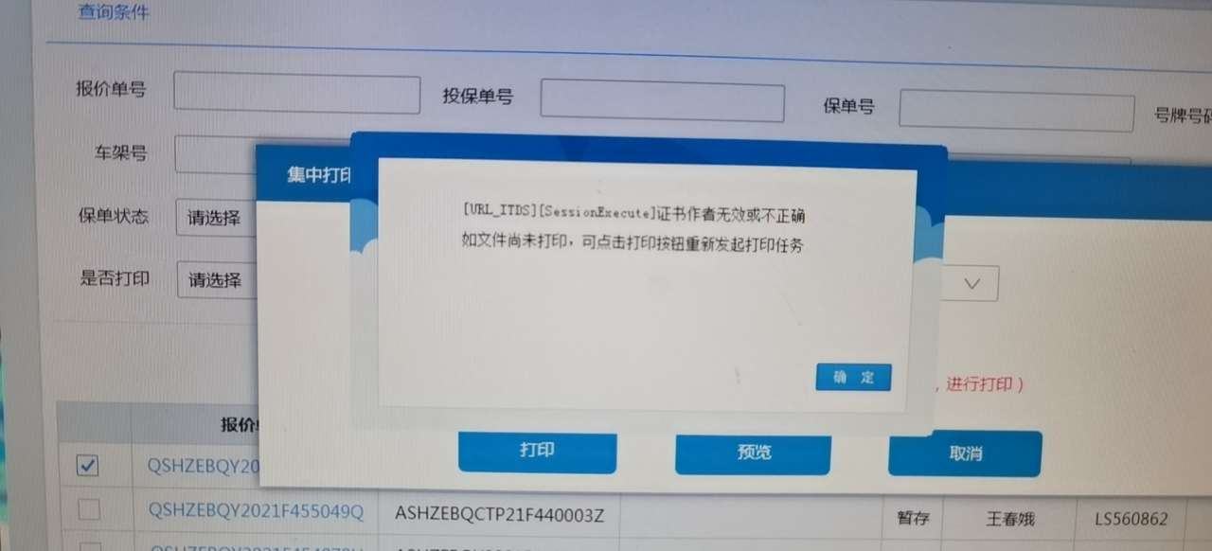

问题原因：电脑操作系统不是正版的，精简版的缺根证书路径
操作步骤：
- 
- 将根证书文件，拷贝到本地
- 鼠标右键，选择安装证书
- 将证书安装到“受信任的根证书颁发机构证书”
- 重启浏览器
- （如重启浏览器之后，还是提示证书问题），重启电脑

7．安全频道支持出错
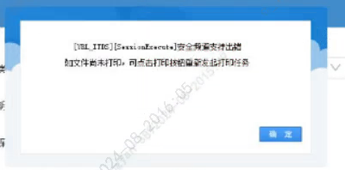
解决安全频道支持出错的核心方法是调整网络设置，确保SSL/TLS协议的支持。‌‌
具体步骤如下：
打开控制面板，选择“网络和Internet”。
点击“Internet选项”，调出Internet选项属性界面。
选择“高级”选项。
在高级界面中，勾选“TLS 1.0、TLS 1.1、TLS 1.2”。
确定并应用设置。
重启电脑后再次尝试激活软件或进行网络操作。
此外，还可以按照系统版本选择相应的菜单选项。例如，在Windows 10系统中，选择“管理浏览器和加载项”并勾选“启用SSL 2.0, 3.0, TLS 1.0, TLS 1.1, TLS 1.2”。
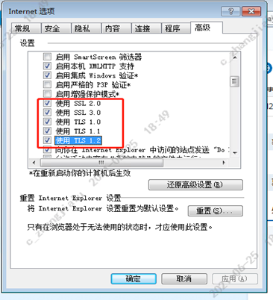

8. 不能连接吊销服务器
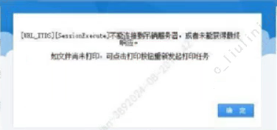

具体步骤如下：
打开控制面板，选择“网络和Internet”。
点击“Internet选项”，调出Internet选项属性界面。
选择“高级”选项。
在高级界面中，去掉勾选“检查服务器证书是否已吊销”
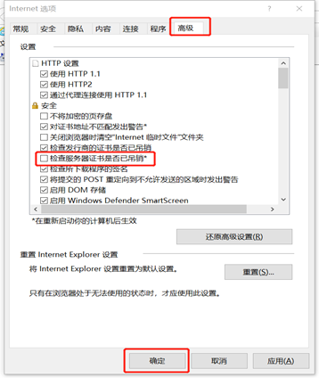

8. 不能连接吊销服务器

